2023125ZK3

如图是做斜抛运动物体的轨迹，*C*点是轨迹的最高点，*A*、*B*是轨迹上等高的两个点。下列叙述中正确的是(不计空气阻力)(　　)

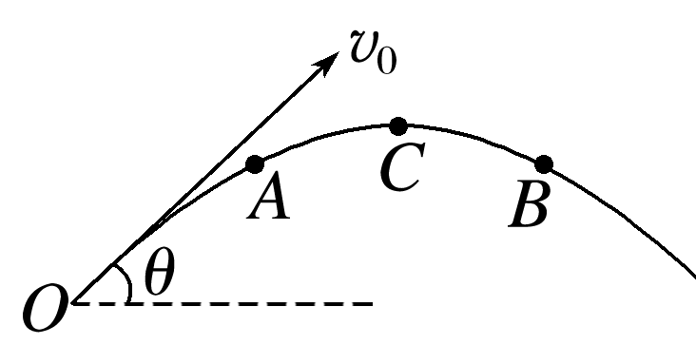

A．物体在*C*点的速度为零

B．物体在*A*点的速度与物体在*B*点的速度相同

C．物体在*A*点、*B*点的水平速度均大于物体在*C*点的水平速度

D．物体在*A*、*B*、*C*各点的加速度都相同